**标准模型和IE模型**

**标准模型**：width和height是content的width和height;**box-sizing:content-box;**(标准模型)

**IE模型**：width和height是content的width和height分别加上padding和border之后的值；**box-sizing:border-box;**(IE模型)

**什么是BFC？**

BFC 全称为 块格式化上下文 (Block Formatting Context) ;

创建：

1.根元素或其它包含它的元素

2.浮动元素 (元素的 float 不是 none)

3.绝对定位元素 (元素具有 position 为 absolute 或 fixed)

4.内联块 (元素具有 display: inline-block)

5.表格单元格 (元素具有 display: table-cell，HTML表格单元格默认属性)

6.表格标题 (元素具有 display: table-caption, HTML表格标题默认属性)

7.具有overflow 且值不是 visible 的块元素，

8.display: flow-root

9.column-span: all 应当总是会创建一个新的格式化上下文，即便具有 column-span: all 的元素并不被包裹在一个多列容器中。

BFC特性

使 BFC 内部浮动元素不会到处乱跑；

和浮动元素产生边界。

**BFC实例解析**

<style>

#sec {

/*box-sizing:border-box;*/

background:red;

/* overflow:hidden; */

/*overflow:auto;*/

}

.child {

height:100px;

margin-top:20px;

background:blue;

}

</style>

<section id="sec">

<article class="child"></article>

</section>

section未形成BFC：

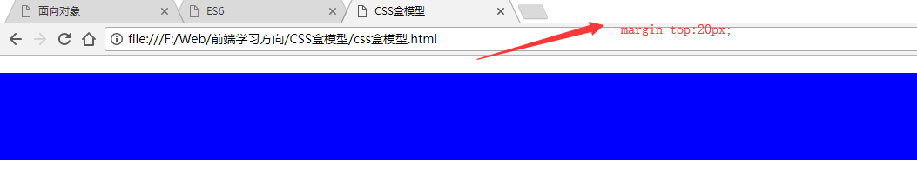

将section变为BFC后

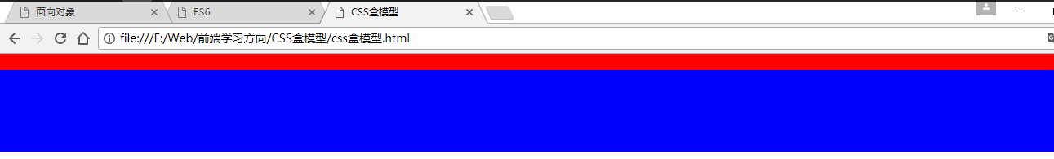

**边距重叠**

<style>

.margin {

background: red;

/* overflow:hidden; */

}

.margin>p {

margin: 25px auto 55px;

background:blue;

}

</style>

<section class="margin">

<p>1</p>

<div style="overflow:auto;background:green">

<p>2</p>

</div>

<p>3</p>

</section>

如下图

